第九章

磁感应强度B的计算：

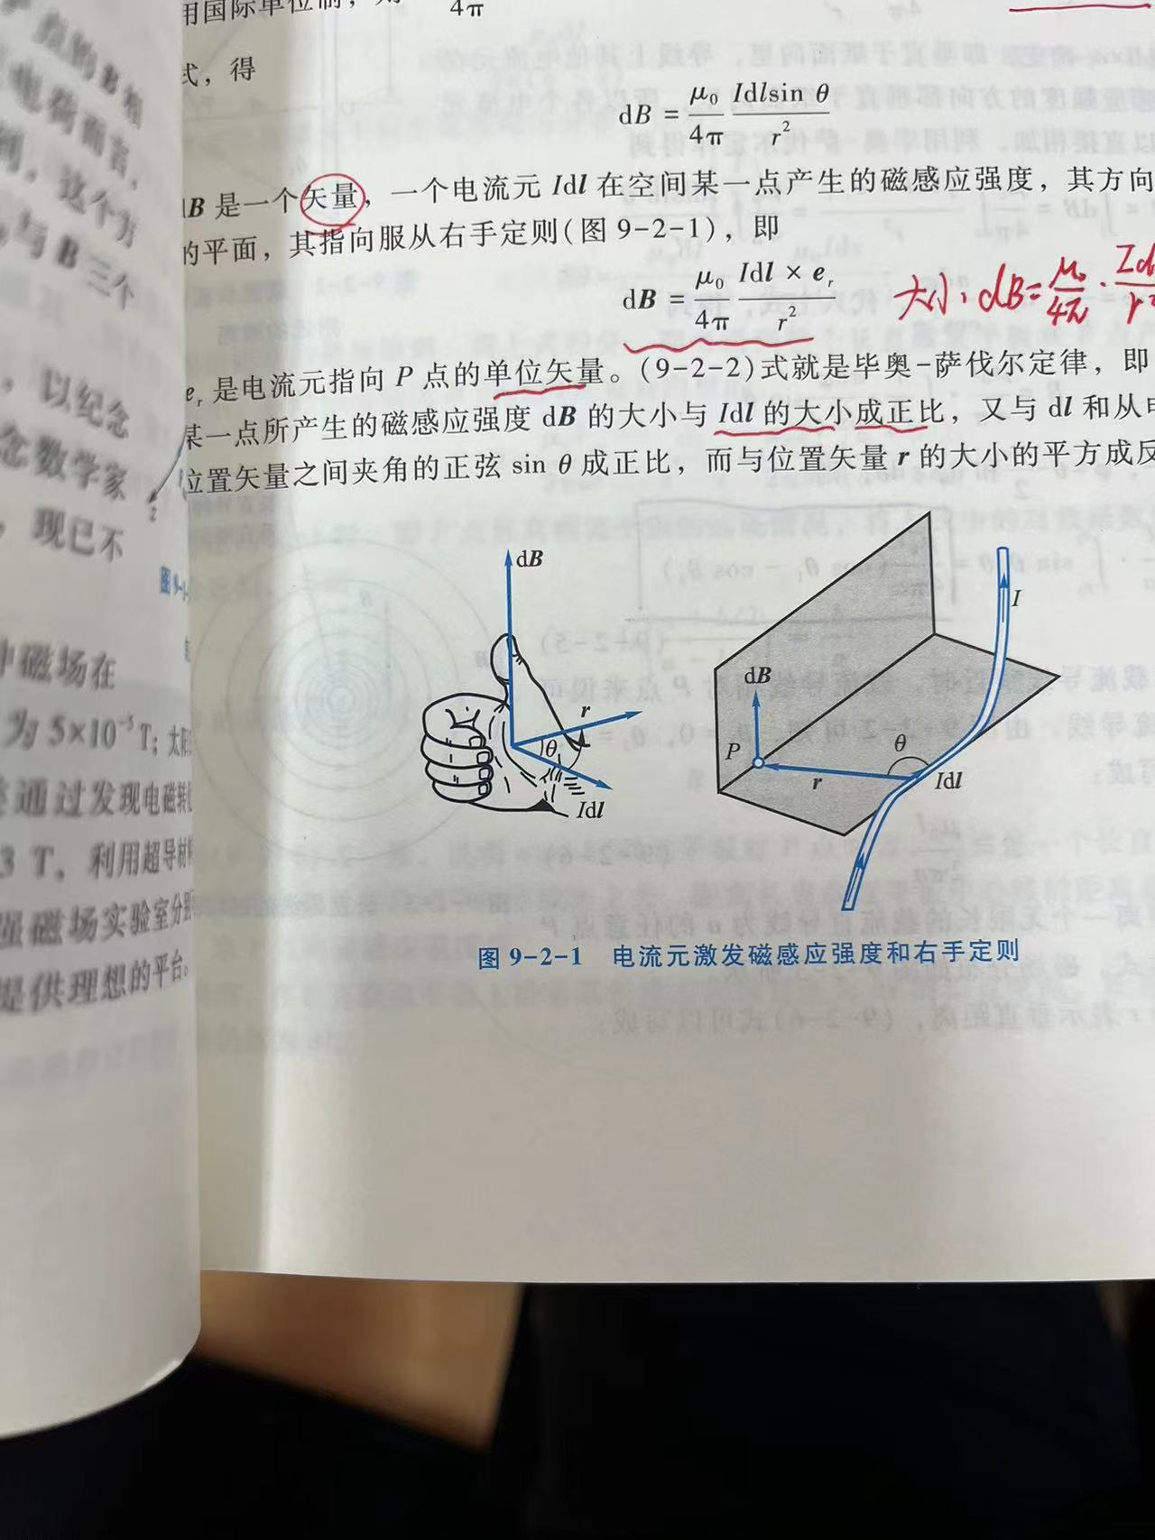

1.毕奥-萨法尔定律：



右手四指指向电流的方向，向r的方向弯曲

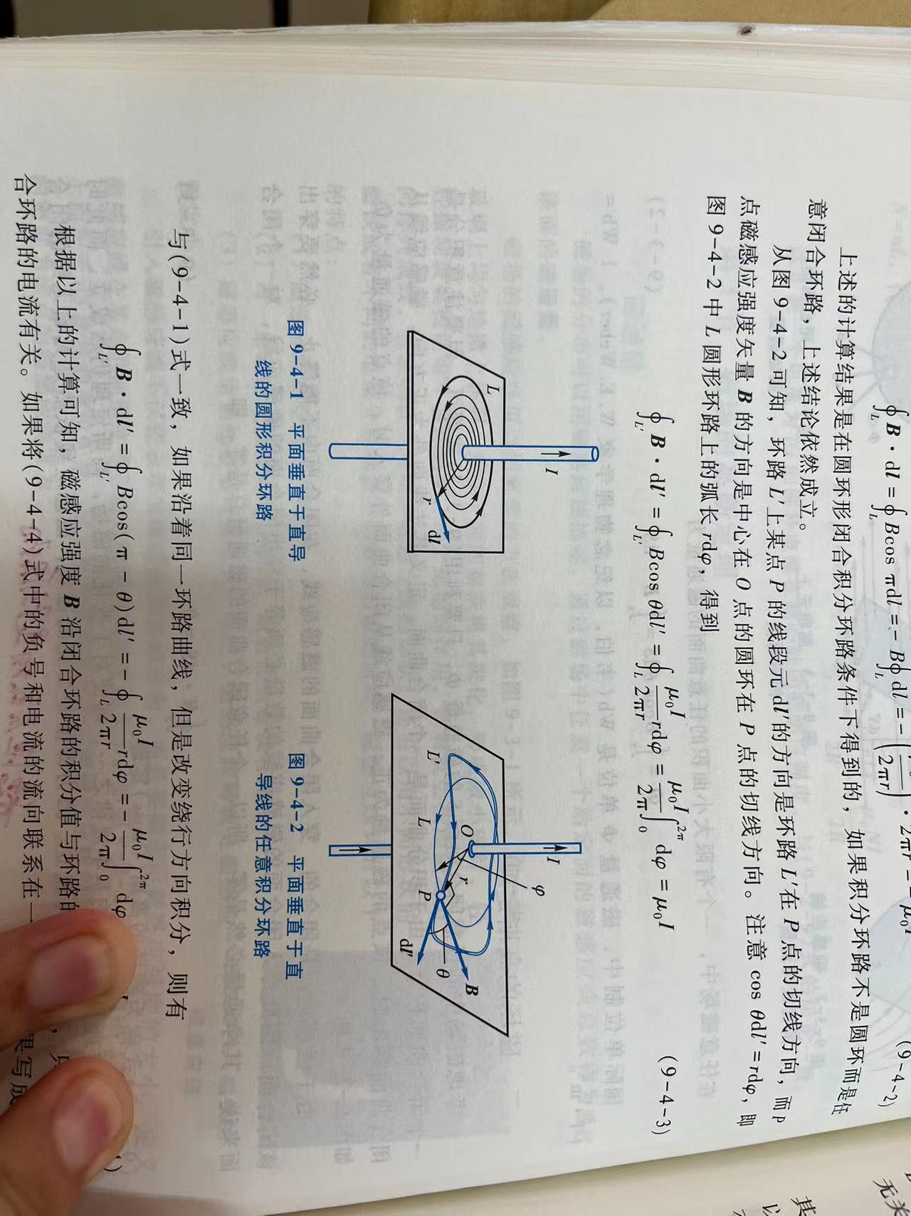

2.安培环路定理：



右手四指弯曲的方向是磁感应强度的

方向，与大拇指方向相同的电流取正

磁偶极矩：

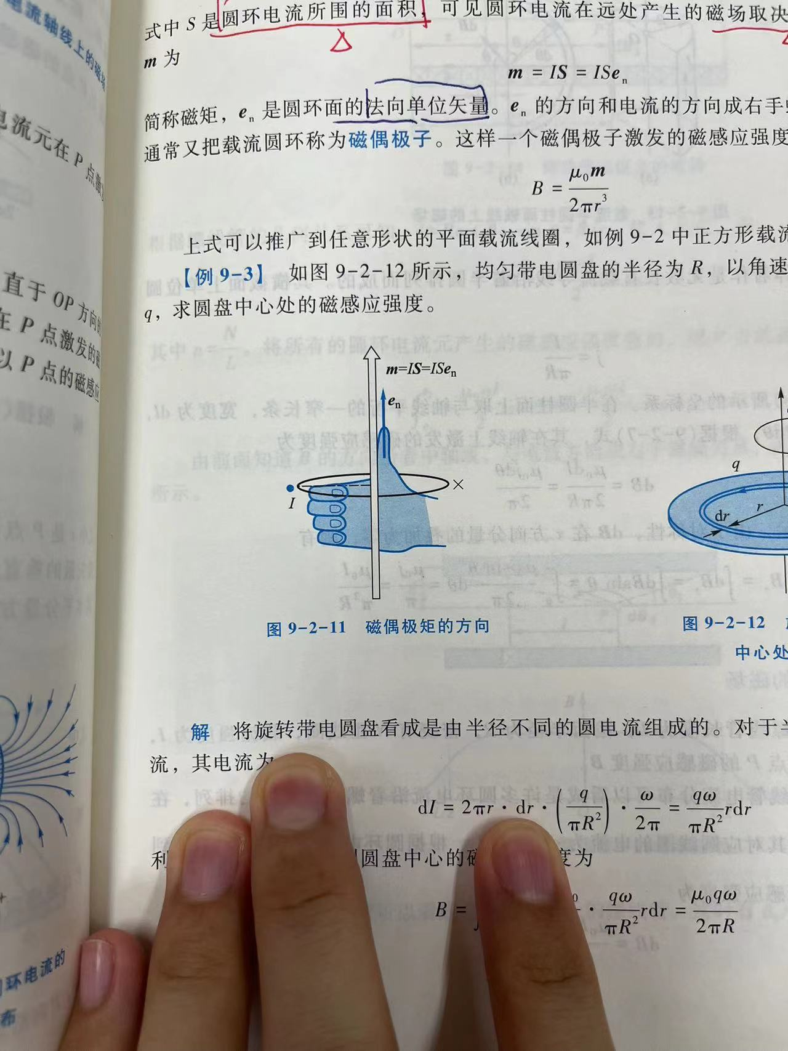

是圆环面的法向单位向量，它的方向和电流成右手螺旋关系

是圆环电流所围的面积

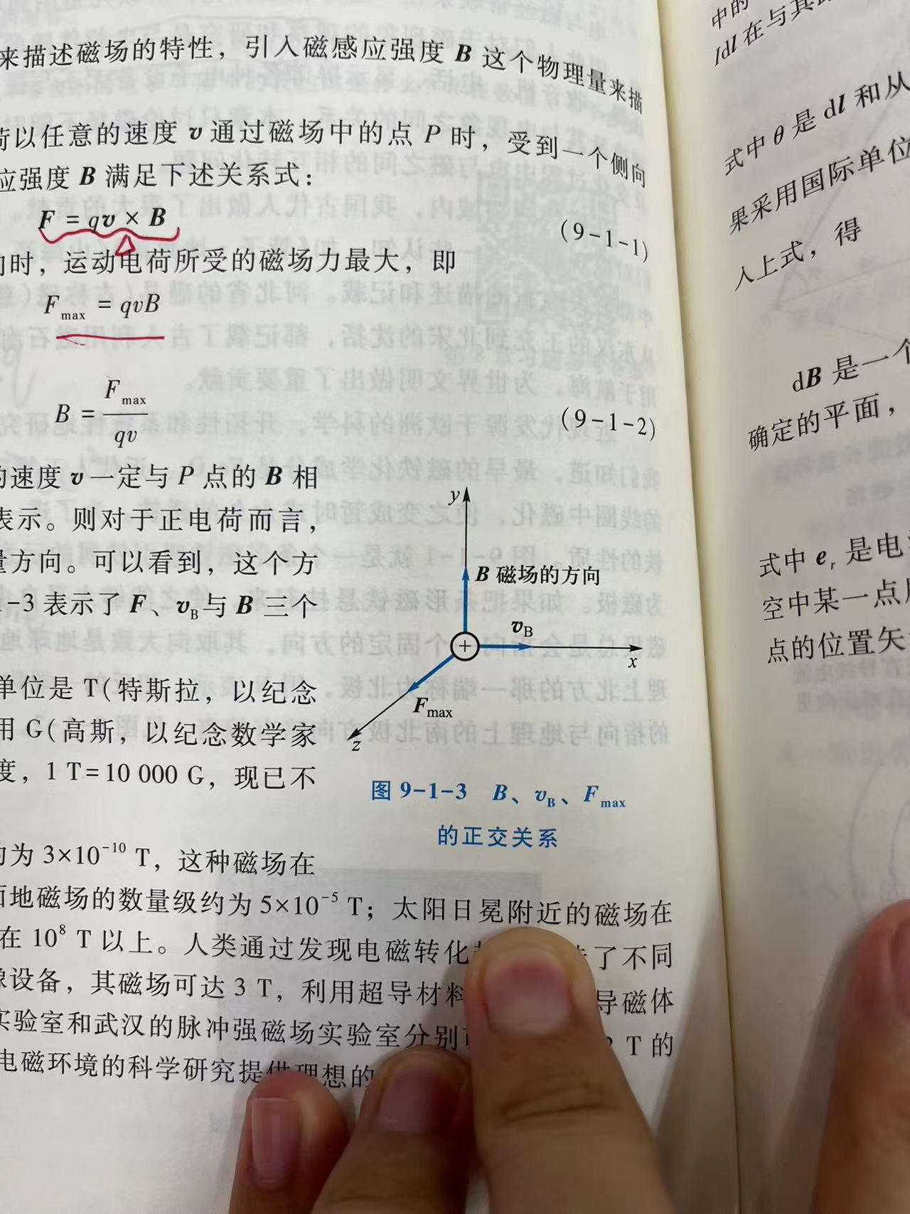磁场与实物的相互作用：

1.运动电荷：



左手定则

2.载流导线

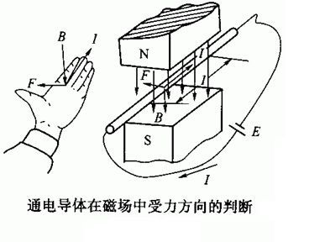



的方向是电流的方向

3.载流线圈

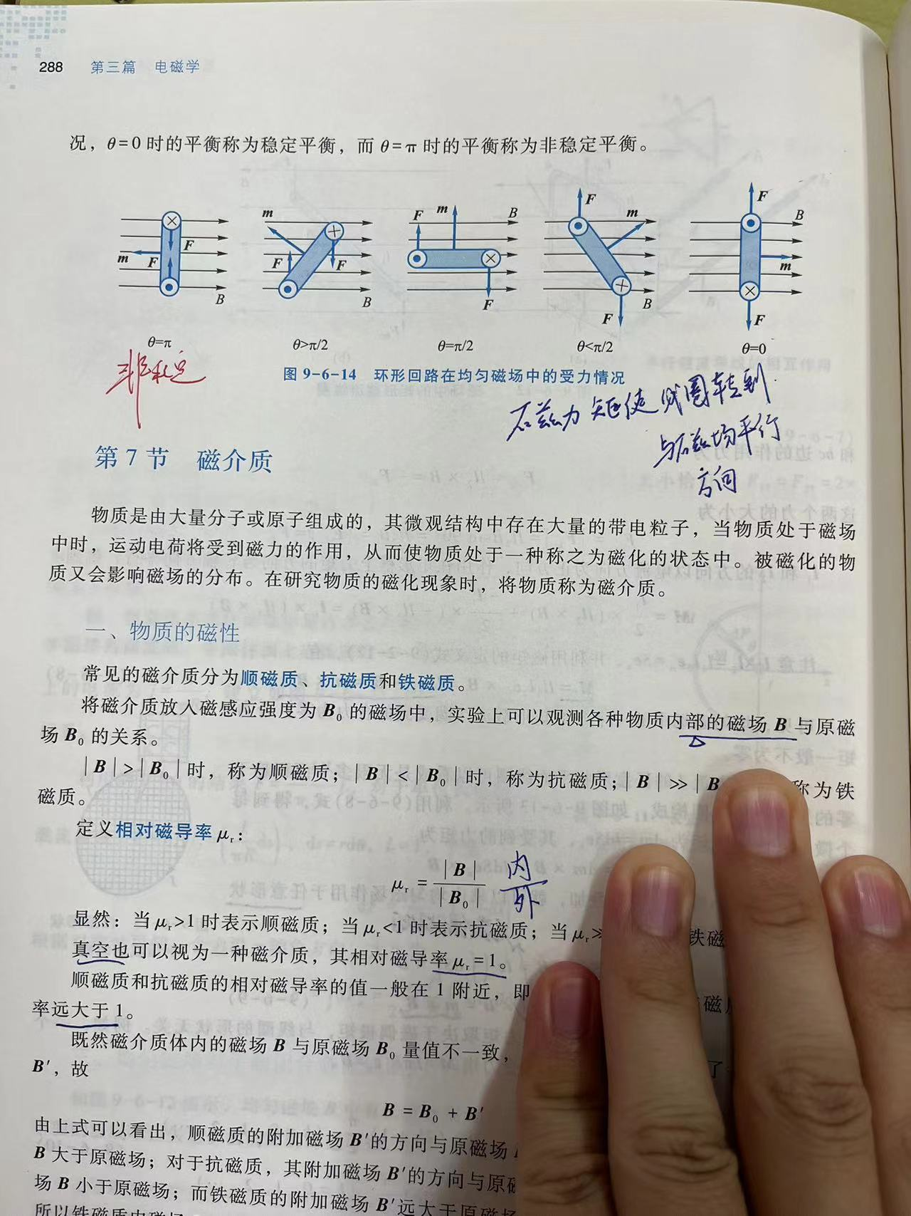

力矩

磁介质：

1.顺磁质的磁化

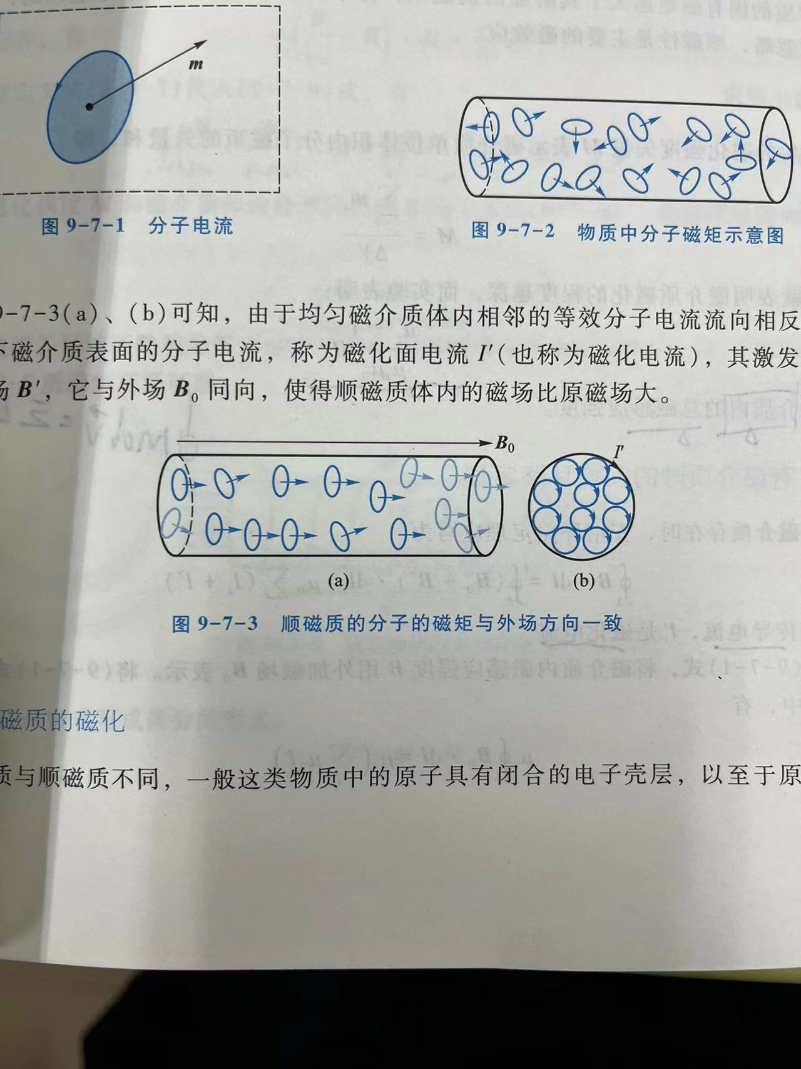

激发的附加磁场与外场方向相同

2.抗磁质的磁化

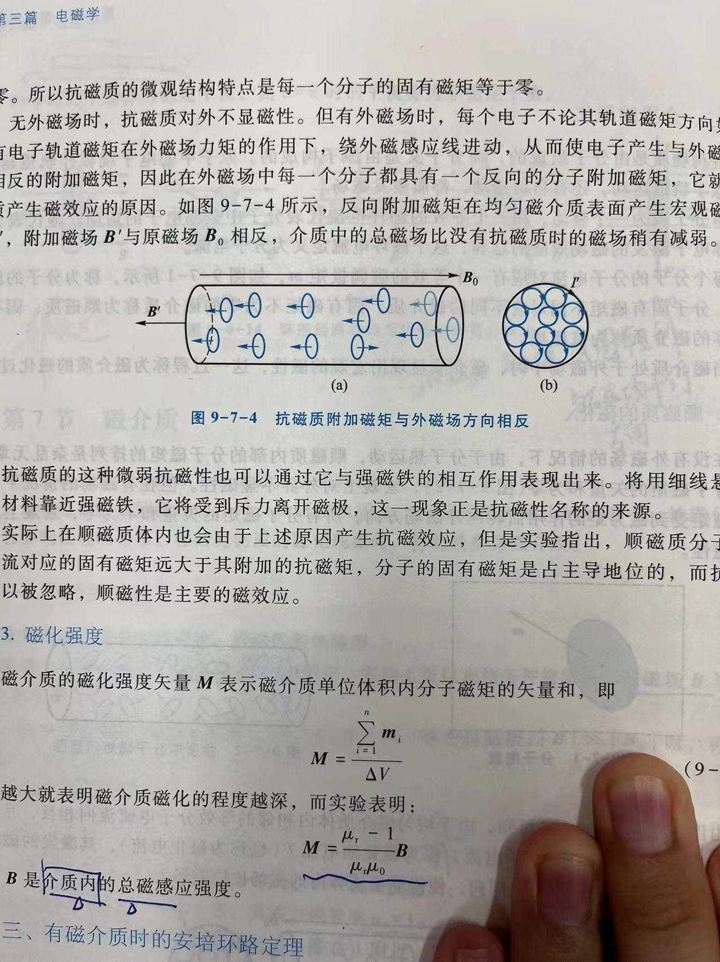

激发的附加磁场与外场方向相反

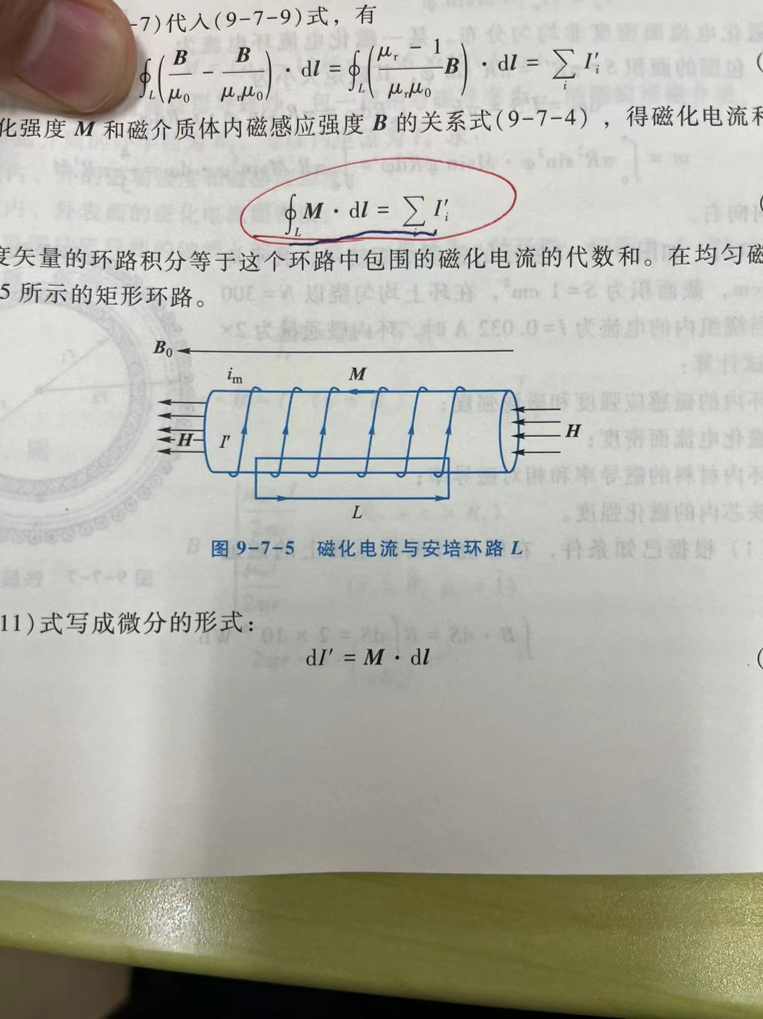3.磁化强度、磁化强度矢量以及磁化电流面密度

磁化强度矢量：



表示磁介质单位体积内分子磁矩的矢量和

式中是介质内总磁感应强度

磁场强度：



即方向是一样的

有介质时的安培环路定理：

磁化电流与磁化强度的关系

方向的判断与安培环路定理类似

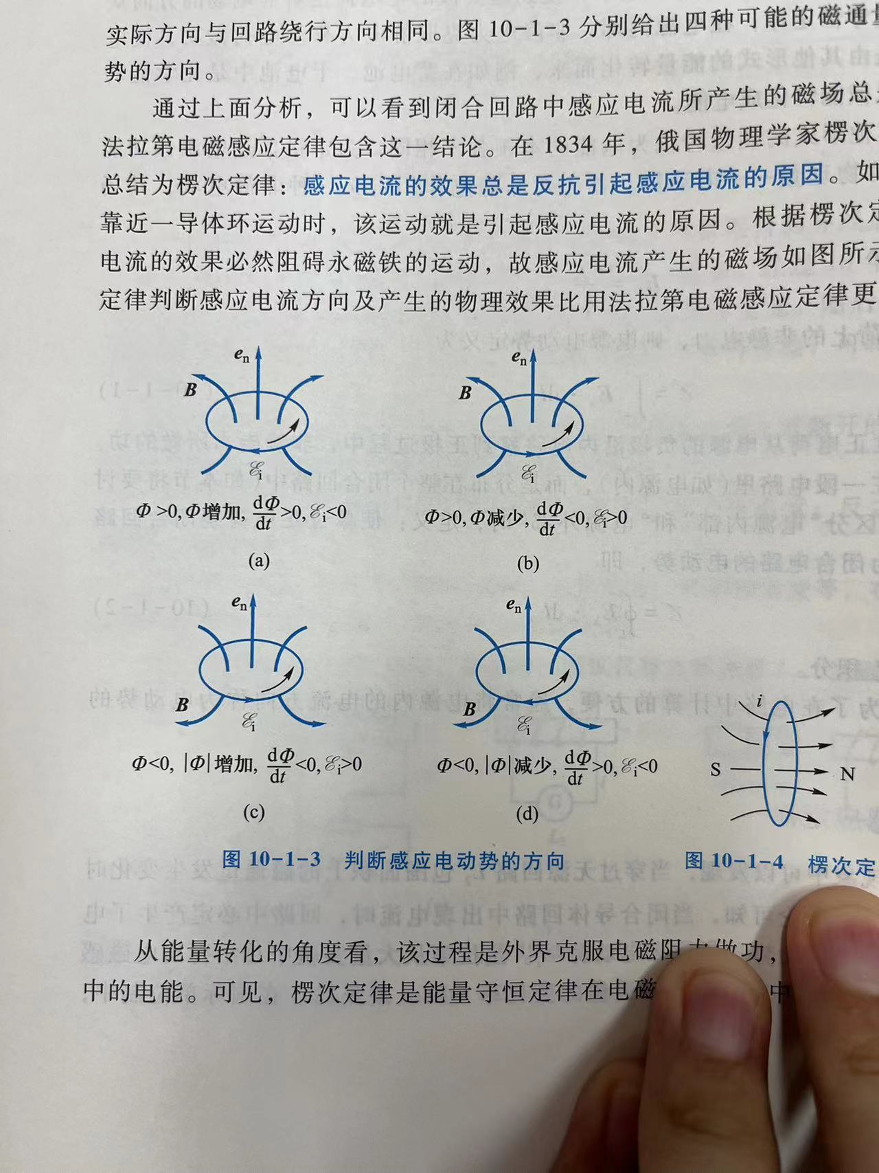

第十章

1.法拉第电磁感应定律：

感应电动势

感应电流的效果总是引起反抗引起

感应电流的原因

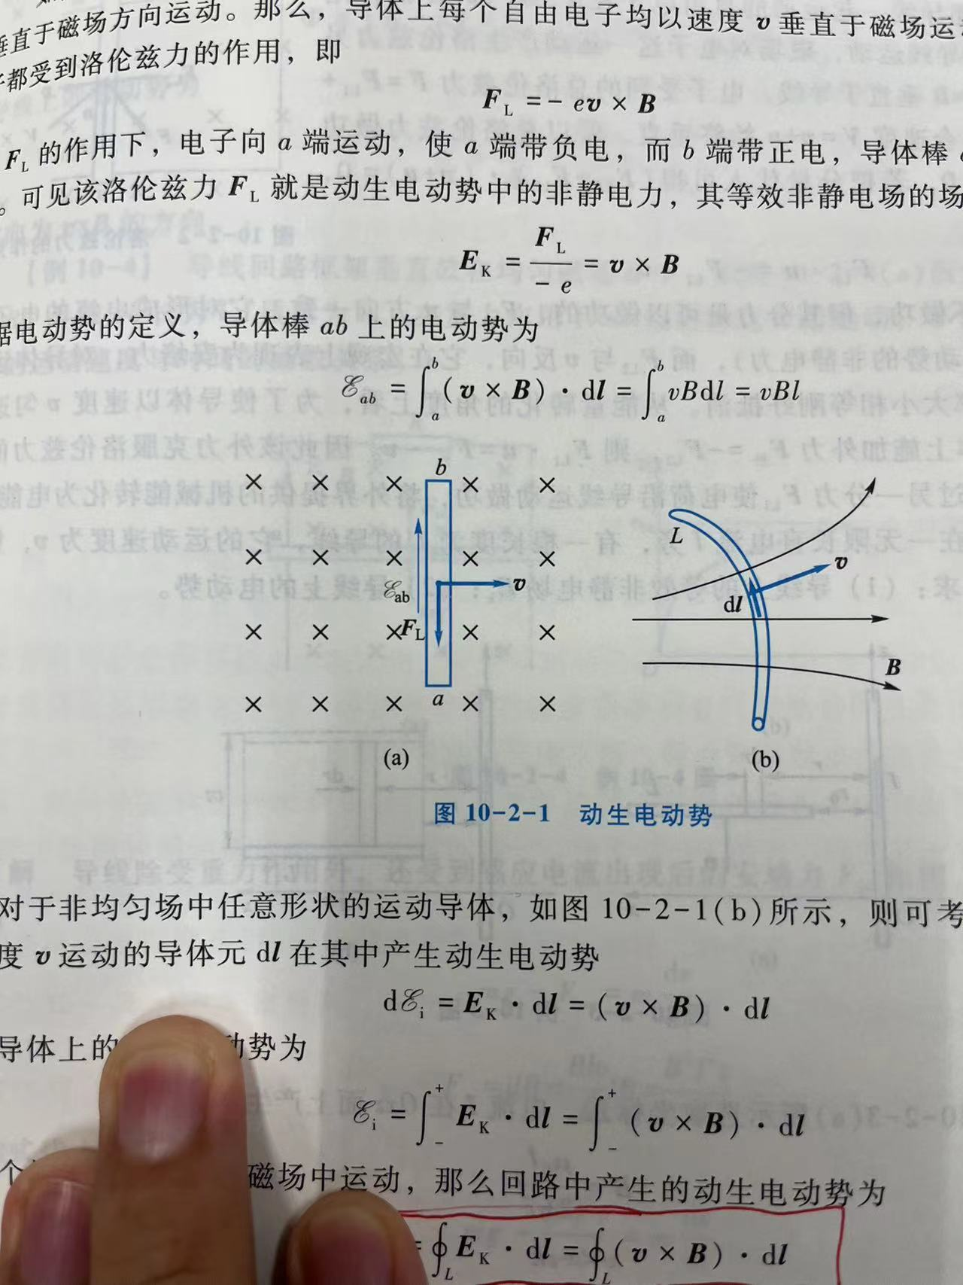2.动生电动势：



四指指向的方向，向的正向弯曲，

成右手螺旋定则

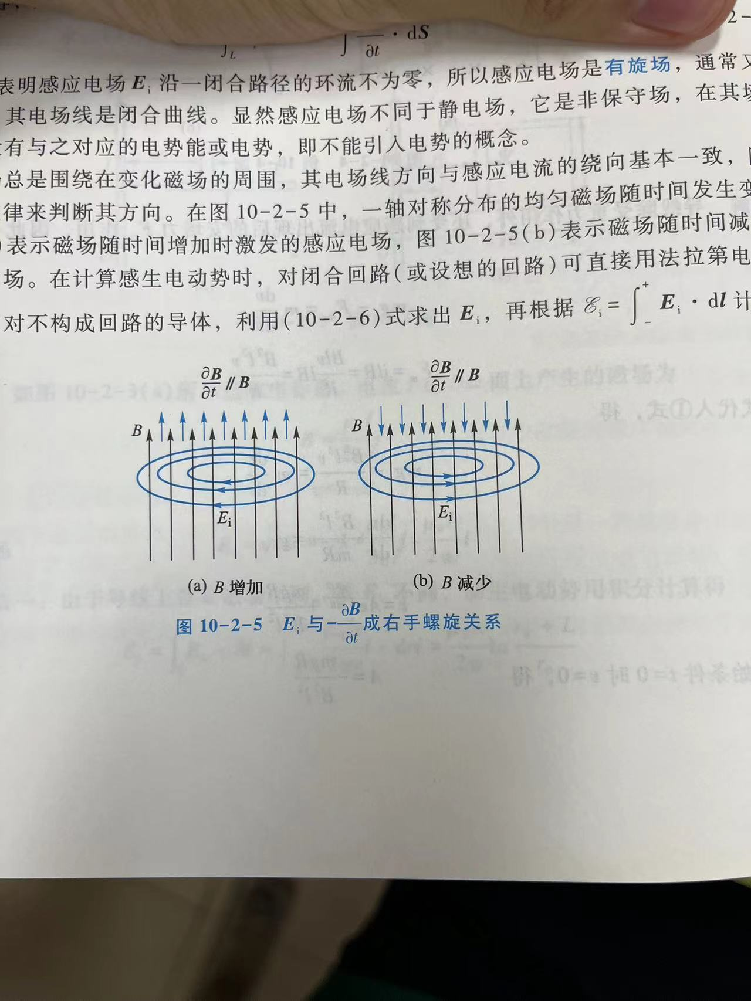

3.感生电动势：



的方向由我们来定，计算出表达式右边，

若为正，则的方向与相同，否则相反

4.互感现象

考虑两个线圈几何形状、相对位置等因素不变的情况：，互感电动势的方向与电流随时间变化的方向相反

5.自感现象

当回路电流随时间变化时，其变化的磁场会引起回路自身磁通量的变化，从而产生感应电动势。即：感应电动势的方向与电流变化的方向相反

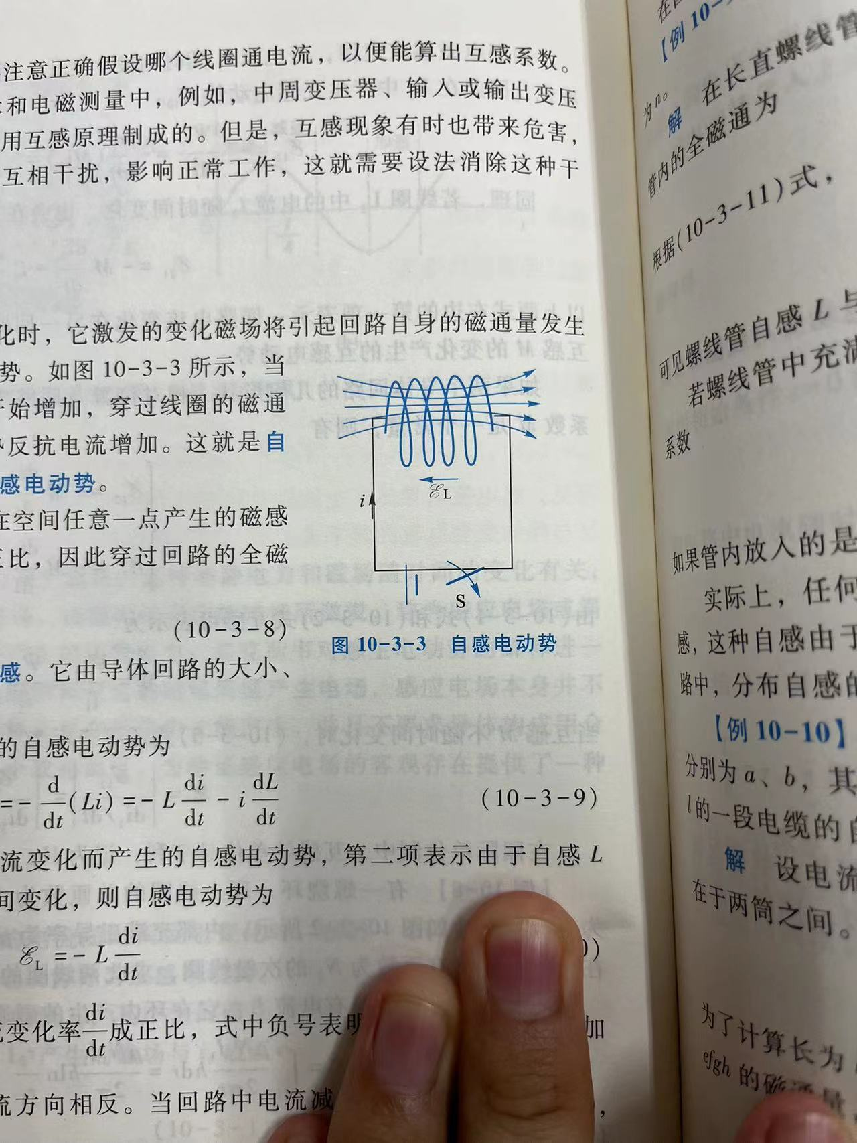

6.传导电流与位移电流

传导电流：导线里的电流

位移电流：变化的电场可以等效为一种电流，位移电流密度等于该电位移矢量对时间的变 化率，即位移电流的方向与电位移矢量变化的方向一样，特别的，对于电容的 充放电过程，位移电流方向与传导电流方向一致

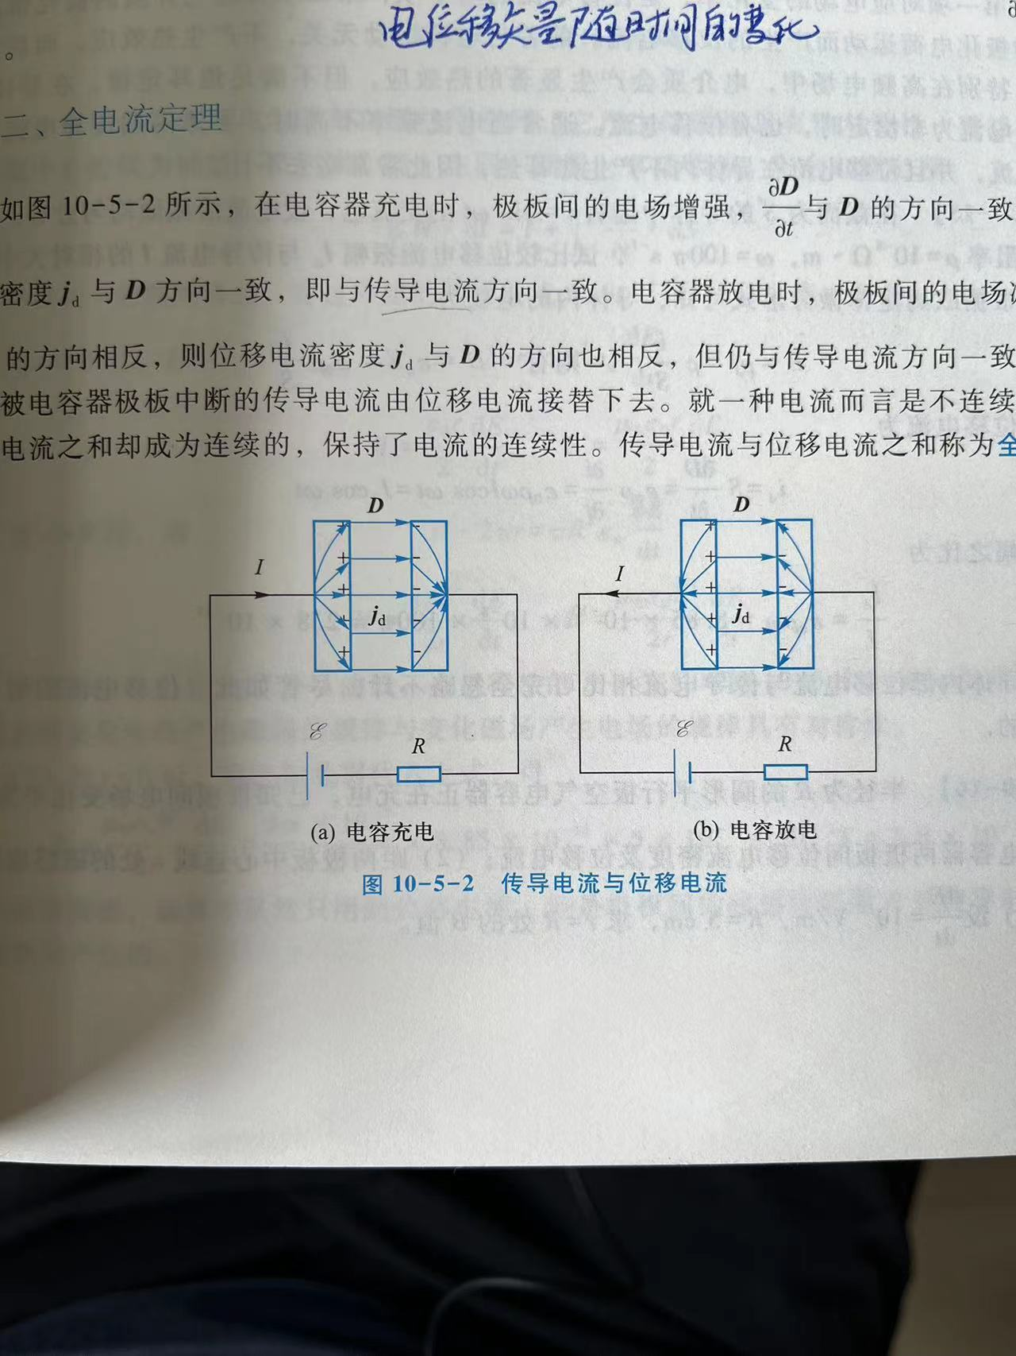

全电流定理



方向与安培环路定理类似